ΘΕΜΑ 4
Αν ξέρεις ότι μία συνάρτηση $f(x)$, $x∈R$, είναι άρτια και η γραφική της παράσταση για $x≥0$ είναι η ακόλουθη
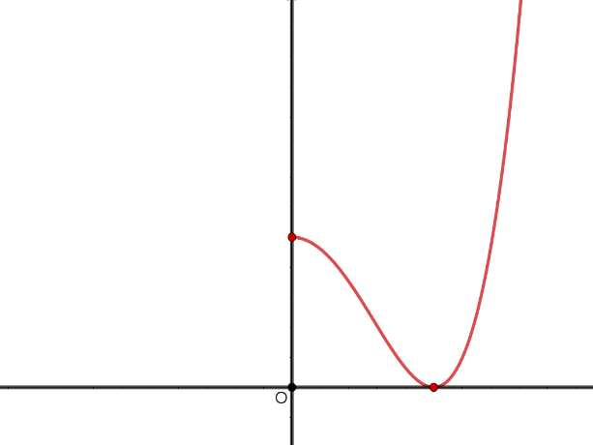

τότε:

α) Αρχικά να μεταφέρεις στο γραπτό σου το παραπάνω σχήμα και στη συνέχεια να το συμπληρώσεις με την γραφική παράσταση της $f(x)$ για $x<0$.
(Μονάδες 12)
β) Αν ξέρεις ότι $f\left(1\right)=0$, τότε να βρεις όλες τις τιμές του $x$ για τις οποίες $f(x)=0$.
(Μονάδες 13)

